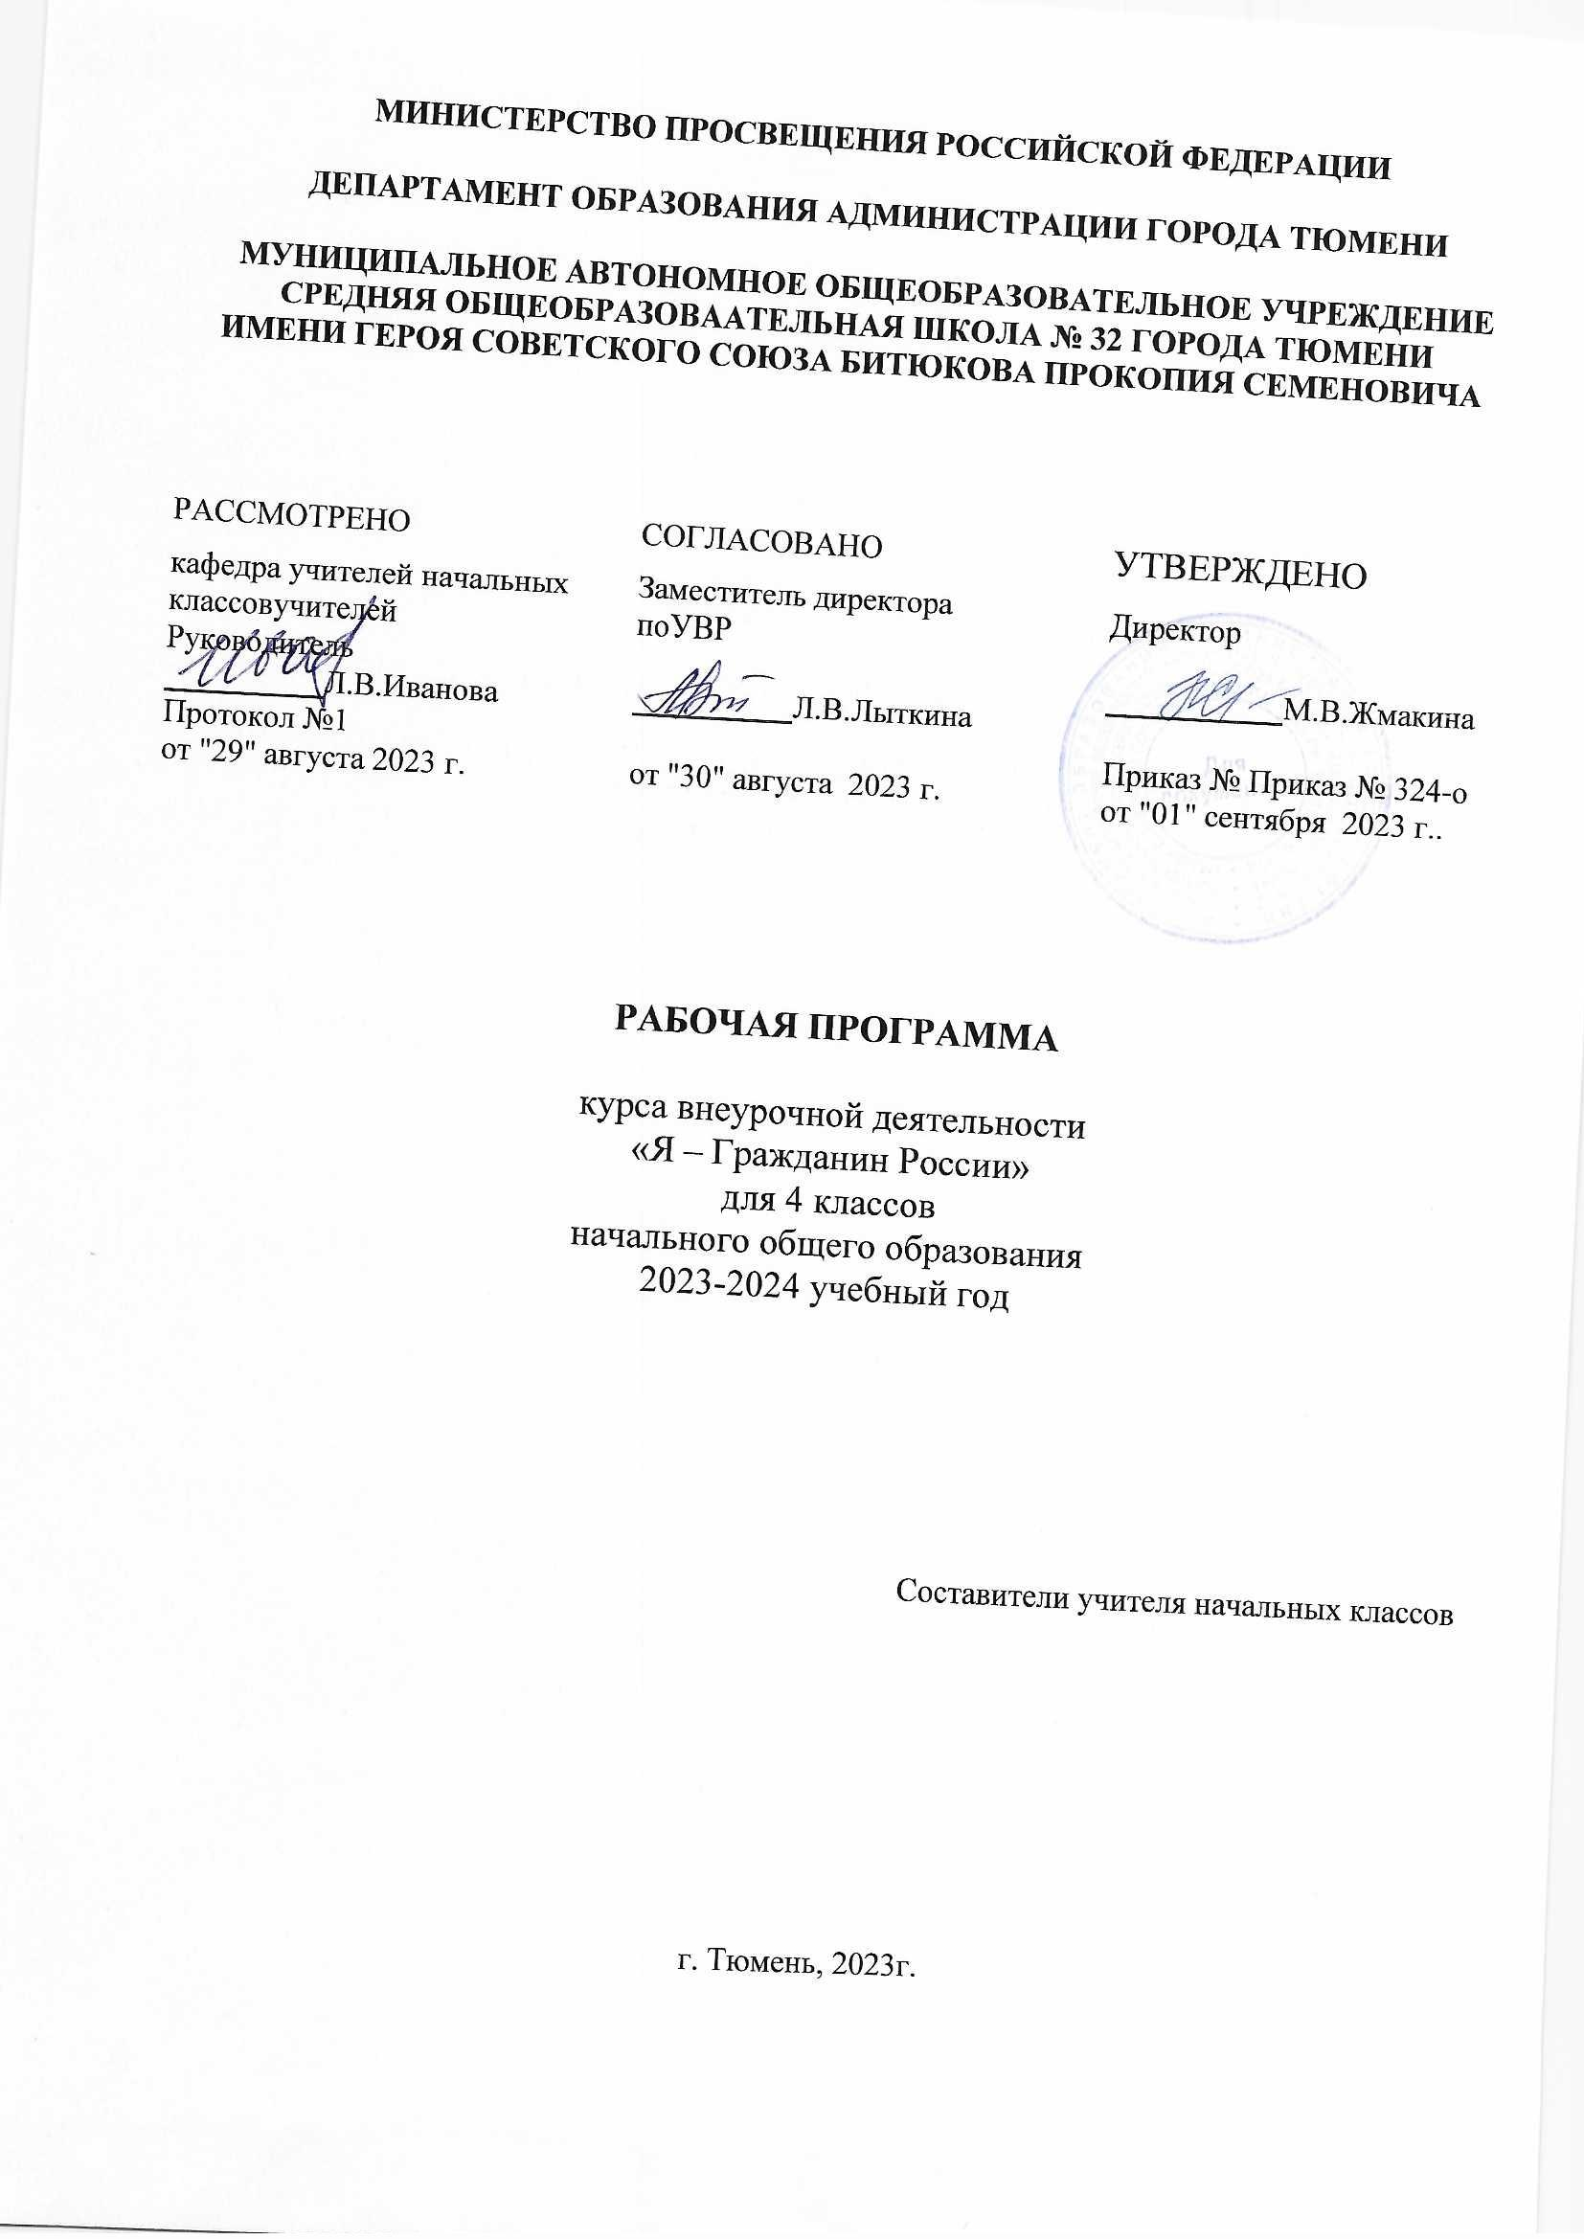

Пояснительная записка

Программа по курсу внеурочной деятельности «Я – гражданин России» духовно-нравственному направлению разработана на основе Федерального государственного образовательного стандарта начального общего образования, основной образовательной программы начального общего образования МАОУ СОШ № 32 города Тюмени.
В ФГОС НОО сформулирована высшая цель образования – высоконравственный, творческий, компетентный гражданин России, принимающий судьбу Отечества как свою личную, осознающий ответственность за настоящее и будущее своей страны, укорененный в духовных и культурных традициях российского народа.
На основе национального воспитательного идеала формируется основная педагогическая цель – воспитание нравственного, ответственного, инициативного и компетентного гражданина России.
Воспитание гражданина страны – одно из условий национального возрождения. Функционально грамотный гражданин - это человек, любящий Родину, умеющий правильно реагировать на изменения в обществе, защищать свое человеческое право. Понятие «гражданственность» предполагает освоение и реализацию ребенком своих прав и обязанностей по отношению к себе самому, своей семье, коллективу, к родному краю. Отечеству, планете Земля. Это проблемы не только философские, социальные, экономические, но и педагогические. Важно воспитать деятельного гражданина своей Родины, а не стороннего наблюдателя. Формируя гражданина, мы, прежде всего, должны видеть в нем человека. Поэтому гражданин с педагогической точки зрения - это самобытная индивидуальность, личность, обладающая единством духовно-нравственного и правового долга.
Программа «Я – гражданин России!» составлена на основе Концепции нравственного воспитания российских школьников с учетом Требований по результатам освоения основной образовательной программы начального общего образования, установленных ФГОС НОО и основной образовательной программой МАОУ СОШ № 32 города Тюмени.
Программа «Я – гражданин России» входит в программу духовно-нравственного развития и воспитания обучающихся на ступени начального общего образования с учетом воспитательной, учебной, внеурочной, социально значимой деятельности обучающихся, основанной на системе духовных идеалов, моральных приоритетов, реализуемых в совместной деятельности школы, семьи и других объектов общественной жизни.
Программа направлена на системный подход к формированию гражданской позиции школьника, создание условий для его самопознания и самовоспитания. При этом важно использовать педагогический потенциал социального окружения, помочь учащимся освоить общественно- исторический опыт путем вхождения в социальную среду, выработать свой индивидуальный опыт жизнедеятельности.
В данной программе определена система содержания, форм, методов и приемов педагогических воздействий.
В соответствии с Учебным планом, планом внеурочной деятельности МАОУ СОШ № 32 города Тюмени на изучение курса «Я – гражданин России» в начальной школе (1- 4 класс) выделяется 135 ч. В 1 классе — 33 ч (1 ч в неделю, 33 учебные недели); во 2—4 классах на курс «Я – гражданин России» отводится по 34 ч (1 ч в неделю, 34 учебные недели в каждом классе).
Организация работы по программе «Я - гражданин России» предполагает 4 ступени в соответствии с возрастными особенностями учащихся:

4-й класс «Я - гражданин России» - 34 часа.
Программа включает шесть направлений, связанных между собой логикой формирования подлинного гражданина России:
  - Я и школа
  - Я и культура
  - Я и я
  - Я и семья
  - Я и мое Отечество
  - Я и планета

Личностные, метапредметные и предметные результаты освоения курса
«Я – гражданин России»

4 КЛАСС
ЛИЧНОСТНЫЕ результаты освоения курса

У выпускника будут сформированы:
- основы гражданской идентичности личности в форме осознания «Я» как гражданина России, ответственного за сохранение ее природного и культурного наследия;
- умение осознанно использовать обществоведческую лексику для выражения своих представлений о правах и обязанностях гражданина России, о правах ребенка, о государственном устройстве Российской Федерации;
- чувства сопричастности к отечественной истории через историю своей семьи и гордости за свою Родину, российский народ, историю России посредством знакомства с достижениями страны, вкладом соотечественников в ее развитие;
- понимание себя наследником ценностей многонационального российского общества и всего человечества, в том числе на основе формирования понятий
«Всемирное природное наследие» и «Всемирное культурное наследие»;
- уважительное отношение к истории и культуре народов России и мира через понимание их взаимной связи и представление о необходимости исторической преемственности в жизни общества;
- начальные навыки адаптации в динамично изменяющемся и развивающемся мире, в том числе на основе представлений об историческом развитии родной страны, изменениях в современной жизни и возможностях собственного участия в построении будущего;
- самостоятельность и личностная ответственность за свои поступки, сохранность объектов природы, будущее России;
- эстетические потребности, ценности и чувства через восприятие природы России и родного края, знакомство с культурой регионов России, развитием культуры страны и родного края в различные периоды истории;
- этические чувства, доброжелательность и эмоционально- нравственная отзывчивость, понимание и сопереживание чувствам других людей в ходе знакомства с историей Отечества, образами великих соотечественников, картинами жизни людей в разные исторические периоды;
- навыки сотрудничества со взрослыми и сверстниками в разных социальных ситуациях, умение не создавать конфликтов и находить выходы из спорных ситуаций, в том числе при выполнении учебных проектов и в других видах внеурочной деятельности;
- установка на безопасный, здоровый образ жизни на основе знаний о природном разнообразии России и зависимости труда и быта людей от природных условий.

Выпускник получит возможность для формирования:
- внутренней позиции обучающегося на уровне положительного отношения к образовательной организации, понимания необходимости учения, выраженного в преобладании учебно-познавательных мотивов и предпочтении социального способа оценки знаний;
- выраженной устойчивой учебно-познавательной мотивации учения;
- адекватного понимания причин успешности/неуспешности учебной деятельности;
- компетентности в реализации основ гражданской идентичности в поступках и деятельности;
- морального сознания на конвенциональном уровне, способности к решению моральных дилемм на основе учета позиций партнеров в общении, ориентации на их мотивы и чувства, устойчивое следование в поведении моральным нормам и этическим требованиям;
- установки на здоровый образ жизни и реализации в реальном поведении и поступках;
- эмпатии как осознанного понимания чувств других людей и сопереживания им, выражающихся в поступках, направленных на помощь другим и обеспечение их благополучия.

МЕТАПРЕДМЕТНЫЕ результаты освоения курса Регулятивные УУД

Выпускник научится:
- понимать и самостоятельно формулировать учебную задачу;
- сохранять учебную задачу в течение всего занятия;
- ставить цели изучения темы, толковать их в соответствии с изучаемым материалом занятия;
- выделять из темы занятия известные знания и умения, определять круг неизвестного по изучаемой теме;
- планировать свое высказывание (выстраивать последовательность предложений для раскрытия темы, приводить примеры, делать обобщение);
- планировать свои действия;
- фиксировать по ходу занятия и в конце его удовлетворенность/неудовлетворенность своей работой, объективно относиться к своим успехам и неуспехам;
- самостоятельно оценивать правильность выполнения действия и вносить необходимые коррективы в исполнение как в конце действия, так и по ходу его реализации;
- осуществлять итоговый и пошаговый контроль по результату;
- контролировать и корректировать свои действия в учебном сотрудничестве;
- в сотрудничестве с учителем ставить новые учебные задачи;
- использовать внешнюю и внутреннюю речь для целеполагания, планирования и регуляции своей деятельности.

Выпускник получит возможность научиться:
- работать по плану, сверяя свои действия с целью, корректировать свою деятельность;
- вырабатывать в диалоге с учителем критерии оценки и определять степень успешности своей работы и работы других в соответствии с этими критериями.

Познавательные УУД

Выпускник научится:
- осуществлять поиск необходимой информации из различных источников (библиотека, Интернет) для выполнения учебных заданий;
- выделять существенную информацию из текстов и литературы разных типов и видов (художественных и познавательных);
- понимать содержание текста, интерпретировать смысл, фиксировать прочитанную информацию в виде таблиц, схем, рисунков, моделей;
- осуществлять сравнение и классификацию по заданным критериям;
- устанавливать причинно-следственные связи;
- строить рассуждения об объекте, его строении, свойствах и связях;
- строить доказательство своей точки зрения по теме урока в соответствии с возрастными нормами;
- проявлять творческие способности при выполнении рисунков, схем, составлении рассказов, оформлении итогов творческих работ;
- ориентироваться на разнообразие способов решения познавательных и практических задач, владеть общими приемами решения учебных задач.

Выпускник получит возможность научиться:
- пользоваться словарями, справочниками, атласами-определителями;
- осуществлять анализ и синтез.

Коммуникативные УУД

Выпускник научится:
- включаться в диалог с учителем и сверстниками, в коллективное обсуждение проблем и вопросов, проявлять инициативу и активность в стремлении высказываться, задавать вопросы;
- слушать партнера по общению (деятельности), не перебивать, не обрывать на полуслове, вникать в смысл того, о чем говорит собеседник;
- договариваться и приходить к общему решению в совместной деятельности, в том числе в ситуации столкновения интересов;
- формулировать собственное мнение и позицию в устной и письменной форме;
- аргументировать свою позицию;
- понимать различные позиции других людей отличные от собственной и ориентироваться на позицию партнера в общении;
- признавать свои ошибки, озвучивать их;
- понимать и принимать задачу совместной работы, распределять роли при выполнении заданий;
- строить монологическое высказывание, владеть диалогической формой речи (с учетом возрастных особенностей, норм);
- готовить сообщения, выполнять проекты по теме;
- составлять рассказ на заданную тему;
- осуществлять взаимный контроль и оказывать в сотрудничестве необходимую взаимопомощь;
- продуктивно разрешать конфликты на основе учета интересов и позиций всех его участников;
- строить понятные для партнера высказывания, учитывающие, что он знает и видит, а что нет;
- использовать речь для регуляции своего действия;
- адекватно использовать речевые средства для решения различных коммуникативных задач;
- достаточно точно, последовательно и полно передавать информацию, необходимую партнеру.

Выпускник получит возможность научиться:
- слушать и слышать других, пытаться принимать иную точку зрения, быть готовым корректировать свою точку зрения;
- договариваться и приходить к общему решению в совместной деятельности; задавать вопросы.

ПРЕДМЕТНЫЕ результаты освоения курса

Выпускник научится:
- понимать особую роль России в мировой истории; рассказывать о национальных свершениях, открытиях, победах, вызывающих чувство гордости за свою страну;
- называть элементы государственного устройства России, объяснять их роль в жизни страны;
- называть имя действующего Президента Российской Федерации и его полномочия как главы государства;
- объяснять, что такое права человека, как законы страны и самый главный из них — Конституция Российской Федерации — защищают наши права, приводить конкретные примеры прав ребенка;
- раскрывать значение государственных символов России, находить их среди государственных символов других стран;
- называть главные праздники России, объяснять их значение в жизни страны, рассказывать о традициях и праздниках народов России;
- анализировать экологические проблемы планеты и предлагать способы их решения;
- приводить примеры объектов Всемирного наследия и животных из международной Красной книги;
- оценивать свое поведение в природе, правильно вести себя в разных природных сообществах;
- рассказывать об охране природы в своем крае;
- соотносить даты и события, определять последовательность и значение некоторых важных событий в истории России;
- называть и описывать некоторые выдающиеся памятники истории и культуры России;
- находить в домашнем архиве исторические свидетельства;
- раскрывать связь современной России с еѐ историей;
- использовать дополнительную литературу, Интернет для получения информации и подготовки собственных сообщений о природе Земли, России и родного края, о жизни общества в прошлом и настоящем.

Выпускник получит возможность научиться:
- использовать при проведении практических работ инструменты ИКТ (фото- и видеокамеру, микрофон.) для записи и обработки информации, готовить небольшие презентации по результатам наблюдений и опытов;
- осознавать ценность природы и необходимость нести ответственность за еѐ сохранение, соблюдать правила экологичного поведения в школе и в быту (раздельный сбор мусора, экономия воды и электроэнергии) и природной среде;
- ориентироваться в важнейших для страны и личности событиях и фактах прошлого и настоящего; оценивать их возможное влияние на будущее, приобретая тем самым чувство исторической перспективы;
- наблюдать и описывать проявления богатства внутреннего мира человека в его созидательной деятельности на благо семьи, в интересах образовательной организации, социума, этноса, страны.

Формы организации внеурочной деятельности
Классные часы; Беседы, викторины;
Коллективные творческие дела; Смотры-конкурсы, выставки; Экскурсии, поездки, походы; Трудовые дела;
Тренинги;
Наблюдение учащихся за событиями в городе, стране; Обсуждение, обыгрывание проблемных ситуаций; Ролевые игры;
Просмотр и обсуждение кинофильмов, мультфильмов;
Формой подведения итогов считать: участие в школьных, городских и окружных конкурсах и олимпиадах.

Содержание курса « Я – гражданин России» класс «Я - гражданин России» - 34часа
Общий годовой план работы составляет -34 часа из них: теоретических -16 часов, практических -18 часов.
- “Я и мое Отечество” (11ч.) - формирование гражданского отношения к Отечеству.
Символика России. Символы нашего края. От вершины к корням. Из истории появления законов. Основной закон жизни нашего государства. Путешествие в страну Законию. Есть такая профессия – защищать родину. Герои Великой Отечественной войны. Города герои. Память. Мы – россияне. Я – гражданин и патриот России.
Конкурсы сочинений. Оформление альбома. Выпуск листовок. Подготовка и рассылка праздничных открыток. Игры, конкурсы, викторины. Встречи с участниками войны и труда.
- “Я и школа”( 5ч.) - формирование гражданского отношения к школе. Продолжаем изучать школьный устав. Я и мой класс. Школьный двор. Десант чистоты и порядка. Мой лучший школьный друг. Наказы будущим первоклассникам.
Конкурсы рисунков, сочинений. Диагностика, Выпуск буклетов.
- “Я и семья”(5ч.) - формирование гражданского отношения к своей семье. День пожилых людей. Панорама добрых дел. Забота о родителях - дело совести каждого. Моя семья. Мои семейные обязанности.
Акции. Оформление фотовыставки. Презентации.
- “Я и я”– (4ч.) - формирование гражданского отношения к самому себе. Хочу и надо. Тест «Познай себя» Правила жизни. «Можно или нельзя» в жизни. Письмо самому себе.
Конкурс на лучшее письмо. Диагностика, Презентация.
- “Я и культура” (4ч.)- формирование гражданского отношения к искусству. Встречаем Масленицу. Знаменитые писатели и поэты. Известные художники. Война на страницах литературных произведений.
Конкурс на лучший рецепт блинов. Викторины, экскурсии, выставки.
- “Я и планета”– (5ч.)- формирование гражданского отношения к планете Земля.
Волшебный мир руками детей. Знаешь ли ты страны мира? Природа в поэзии. Я – житель планеты Земля. Будь природе другом.
Конкурс стихов о природе. Просмотр видеофильма. Игры, викторины, урок- конференция.

Тематическое планирование курса
4 класс «Я – гражданин России» - 34 часа
Тема и номер урока. |  |  |  | Все го | Теор ия | Прак  -  тика
1. Поговорим о толерантности. Кто я? Какой я? |  |  |  | 1 | 1
2. Символика России. Символы нашего края. |  |  |  | 1 | 1
3. Тропы природы. Изготовление поделок из бросового  материала. |  |  |  | 1 |  | 1
4. Моя семья. Фотовыставка. Мини – проект. |  |  |  | 1 |  | 1
5. Наши классные обязанности. Школьный Устав. |  |  |  | 1 | 1
6. В ответе за тех, кого приручили. Беседа с элементами  игры. |  |  |  | 1 | 1
7. Я и мой класс. Конкурс рисунков. |  |  |  | 1 |  | 1
8. Права ребенка.  дети». | Книга Ю. |  | Яковлева «Ваши права, | 1 | 1
9. Тест «Познай себя». Письмо самому себе. Конкурс на  лучшее письмо. |  |  |  | 1 |  | 1
10. От вершины к корням. Из истории появления законов. Государственный праздник – День Согласия и  примирения. |  |  |  | 1 | 1
11. День пожилого человека. Акция «Доброта души». |  |  |  | 1 |  | 1
12. Правила счастливого человека. Психологический  практикум. |  |  |  | 1 |  | 1
13. Откуда я родом. Мой город. Конкурс сочинений. |  |  |  | 1 |  | 1
14. Знаменитые  викторина. | писатели | и | поэты. Литературная | 1 | 1
15. Основной закон жизни нашего государства. Беседа. |  |  |  | 1 | 1
16. Покормите птиц зимой. Мастерская кормушек. |  |  |  | 1 |  | 1
17. Новый год шагает по планете. Как встречают Новый  год в разных странах. Игра - путешествие. |  |  |  | 1 |  | 1
18. Растения из Красной книги. Просмотр видеофильма. |  |  |  | 1 | 1
19. Мои семейные обязанности. Забота о родителях – дело  совести каждого. |  |  |  | 1 | 1
20. Мир моих интересов. Беседа с творческим заданием. |  |  |  | 1 |  | 1
21. Природа в поэзии. Конкурс стихов. |  |  |  | 1 |  | 1
22. Мой лучший школьный друг. Письмо другу. |  |  |  | 1 |  | 1
23. Герои России. Сообщения учащихся. |  |  |  | 1 |  | 1
24. О подвигах женщин в военное время. Просмотр и  обсуждение фильма. |  |  |  | 1 | 1

25. Образ русской женщины. Беседа – диалог. | 1 | 1
26. О красоте, моде и хорошем вкусе. Диспут. | 1 | 1
27. Знаешь ли ты страны мира? Викторина. | 1 |  | 1
28. Масленица. Конкурс на лучший рецепт блинов. | 1 |  | 1
29. Семь чудес света. Просмотр видеоролика. | 1 | 1
30. Геральдика – наука о гербах. Беседа. | 1 | 1
31. Победа деда – моя победа. Мини – проекты о своих  героических родственниках. | 1 |  | 1
32. Герои Великой Отечественной войны. Урок Мужества | 1 | 1
33.. Берегите природу. Конкурс экологических сказок. | 1 |  | 1
34. Я – гражданин России. Игра – викторина. | 1 |  | 1

